Nyttadesign AB

NYHETER – SVERIGE | NOVEMBER| 2013

**Nyttadesigns träningsredskap för mindfullness**

Zabuton – mjuk matta nu i fler färger

Allt för hälsan monter B03:50

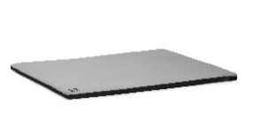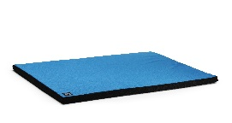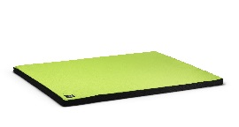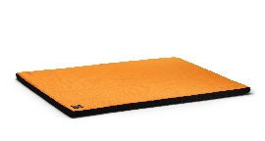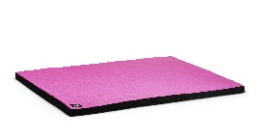

Nyttadesigns mjuka matta (Zabuton) för mindfulnessträning finns nu i sex färger som matchar   
 meditationskuddarna. Med matta och kudde skapas en plats för inre stillhet, en plats att längta till.

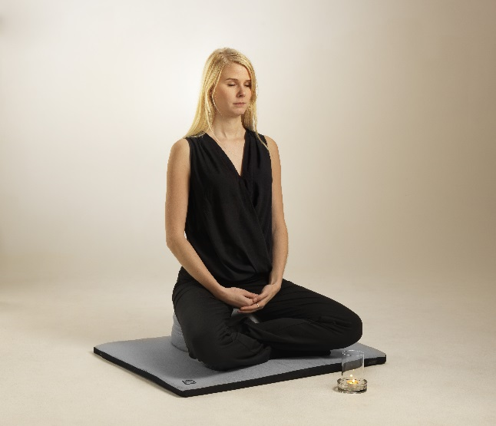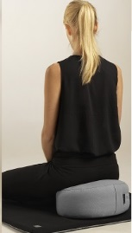

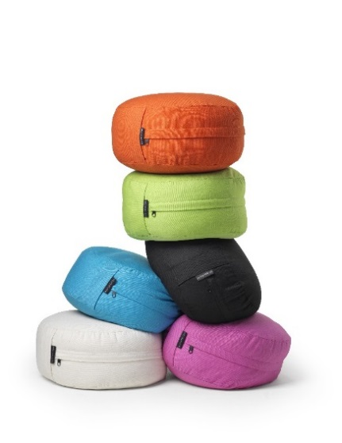

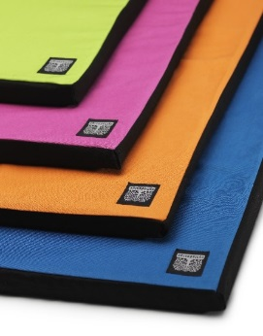

Mattan ger ett mjukt stöd för anklar och knän vid olika meditationsställningar.   
 Nyttadesigns Zabuton är gjord för att ta liten plats och vara lätt att både förvara och ta   
 med. Mattan är fylld med en 2,5 cm tjock latexplatta. Läs mer om meditationskuddarna   
 på www.nyttadesign.se

Mattans fodral finns i grått, svart, mörk turkos, rosa, grön och orange.   
 Mattans mått: 86 x 68 x 2,5 cm  
 Vikt: 1 kilo  
 Fodral: Ekologiskt odlad bomull infärgad enligt Ökotex 100.   
 Fyllning: Naturlatexplatta 80 % syntet 20 %  
 Konsumentpris: 525 kr.

Produkter och mönster är formgivna av Eva Lundkvist.   
 Kontakta Nyttadesign för bildmaterial 08-650 75 08

NYTTADESIGN AB | Torögatan 20| 12265 Enskede | 08-6507508 | info@nyttadesign.se | www.nyttadesign.se